**Конспект занятия по конструированию из бумаги с элементами аппликации «Весёлый снеговик»**

Наступает самый волшебный и сказочный праздник новый год, мы с ребятами тоже не остались в стороне и хотим представить вашему вниманию наших веселых снеговиков.

Цель: Изготовить с детьми снеговиков из цветной бумаги и картона.

**Задачи:**

**Образовательные:** Учить детей из прямоугольника, путем склеивания получать цилиндр, вырезать по шаблону части для снеговика, закрепить приемы работы с ножницами.

**Развивающие:** Развивать умения самостоятельно украшать изделие, соблюдать пропорции, конструктивные способности детей.

**Воспитательные:** Воспитывать любовь к зимней природе, интерес к новогодней тематике.

**Материалы:** Картон белый и цветной, цветная бумага, ножницы, фломастеры.

**Вводная часть:**

- Ребята, какое время года сейчас за окном? (зима)

- Назовите признаки зимы. (Ответы детей).

- Что мы любим делать зимой, в какие игры играем, на чем катаемся? (Ответы детей).

- Как это все можно назвать коротко? (Забавы, зимние забавы)

- Какой праздник скоро нас ждет? (Новый год) И ждем мы в Новый год кого? (Деда Мороза)

- Я сегодня получила электронное сообщение. А узнать от кого оно, поможет вам загадка. Послушайте ее внимательно и отгадайте, о ком идет речь:

Три кружочка разной формы

Друг на друга я поставлю,

Нарисую глазки, ротик

И морковку-носик вставлю.

Шляпку модную надену,

В руки дам ему метелку.

Наведет везде порядок –

Во дворе и вокруг елки. **(Снеговик)**

- Правильно. Отгадали. Давайте посмотрим, что это за электронное сообщение.

Видео ролик: <https://cloud.mail.ru/public/uPVj/YmR6Gt1gu>

(**Снеговик:** Да, все верно, я снеговик. А пришел я к вам за помощью. Дед Мороз поручил мне приготовить для ребят подарки, а я один не справляюсь, мне нужны помощники. Вы, мне поможете?)

**Воспитатель:** Ребята поможем Снеговику?  **(Снеговик:** Ну что, за дело? Помогите мне изготовить друзей снеговиков, чтобы мы могли помочь Деду Морозу вовремя собрать подарки для ребят к Новому году)   
**Основная часть.**

- Ребята, а из чего можно смастерить снеговиков?

- Сегодня я предлагаю вам сделать снеговика из обычной бумаги.

- Итак, приступим к изготовлению нашего снеговика. Для этого нам необходимо приготовить следующий материал и инструменты: ножницы, клей, белый лист бумаги, цветную бумагу, салфетки. Все готово, а вы, ребята, готовы к работе? Прежде чем начать работу, давайте встанем, и разомнемся.   
Физминутка - игра на ускорение «Снег пушистый нагребаем…» <https://cloud.mail.ru/public/r8g6/oohzrTguD>

**Пошаговая инструкция конструирования снеговика.**

*(В ходе работы воспитатель оказывает помощь, советует, наблюдает за деятельностью детей)*

1 По шаблонам вырезаем голову, шляпу, метелку и прямоугольник для туловища.

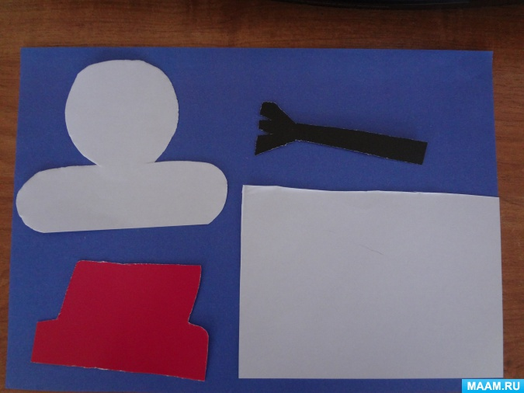

2 На голову приклеиваем шапку.

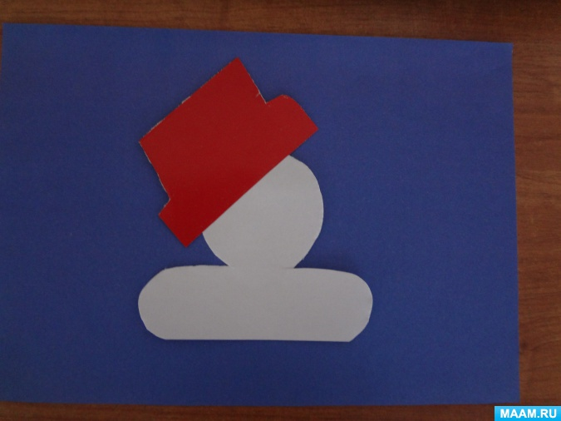

3 Дорисуем карандашами глаза, рот и приклеим нос.

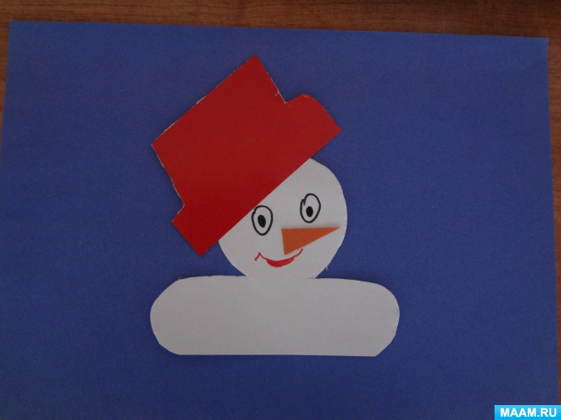

**Воспитатель:** Давайте немного отдохнем и разомнем наши пальчики.

Прогулка

Раз, два, три, четыре, пять *(загибаем пальчики*)   
Мы во двор пошли гулять (*указательным и средними пальчиками "идем" по столу)*Бабу снежную слепили *(катаем ручками "комок")*   
Птичек крошками кормили *("кормим птичек ")*   
С горки мы потом катались   
*(ведём указательным пальцем правой руки по ладони левой руки)*   
А ещё в снегу валялись   
*(кладём ладошки на стол то одной стороной, то другой)*Все в снегу домой пришли *(отряхиваем ладошки)*   
Суп поели *("едим суп"),*   
спать легли *(ладошки под щечку*).

4 Из прямоугольника склеим цилиндр, и украсим его пуговицами.

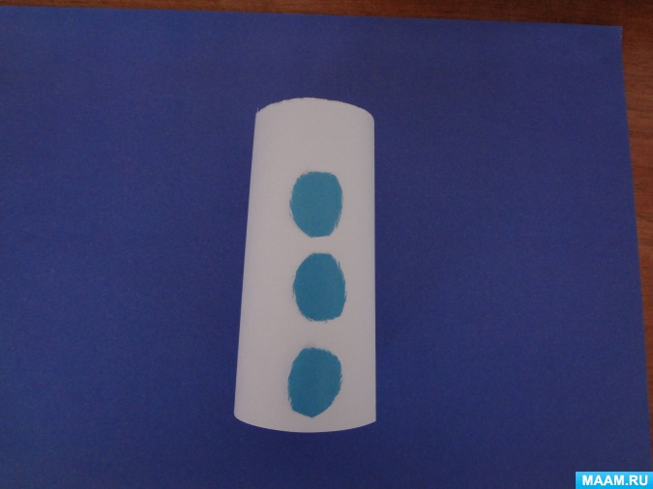

5 На цилиндре с двух сторон сделаем надрезы по 2см, и вставим голову снеговика.

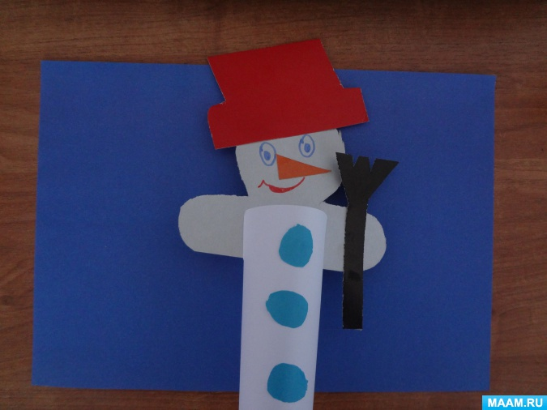

6 Наши помощники для снеговика готовы!

**Заключительная часть.**

*(Рассматривание законченных поделок).*

- Посмотрите, какие забавные они у нас получились! Нравятся вам ваши Снеговики? (Ответы детей).

- Для чего мы их сегодня мастерили?

- Кому они будут помогать? Что делать?

**Воспитатель:** Ой, ребята, какие вы молодцы! Теперь Снеговик обязательно успеет приготовить подарки для ребят.